Pesquisa sobre SGBDs

**Oracle, MySQL, SQL Server, Access, PostgreSQL, IBM DB2, SQLite, MariaDB**

CAUÃ AMORIM SOUZA

Sumário

Introdução 1

Oracle 2

MySQL 3

SQL Server 4

Access 5

PostgreSQL 5

IBM DB2 6

SQLite 6

MariaDB 7

Comparação de Licenças 7

SGBD 7

Tipo de Licença 7

Conclusão 8

Bibliografia 8

## Introdução

Os Sistemas de Gerenciamento de Banco de Dados (SGBDs) são fundamentais para a administração de dados em diferentes tipos de aplicações. Eles fornecem ferramentas e funções essenciais para o armazenamento, organização, acesso e segurança das informações. Esta pesquisa explora os principais SGBDs utilizados atualmente: Oracle, MySQL, SQL Server, Access, PostgreSQL, IBM DB2, SQLite e MariaDB, apresentando suas características, licenciamento e aplicabilidade.

## Oracle

**Descrição:** O Oracle Database é um sistema de gerenciamento de banco de dados objeto-relacional desenvolvido pela Oracle Corporation. Ele é amplamente utilizado por grandes empresas devido à sua robustez, escalabilidade e recursos avançados de segurança e recuperação.

**Características:**

* Suporte a grandes volumes de dados.
* Funcionalidades avançadas de segurança.
* Suporte a operações transacionais e analíticas.

**Licença:** Comercial.

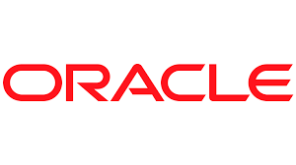

## MySQL

**Descrição:** MySQL é um sistema de gerenciamento de banco de dados relacional (RDBMS) de código aberto amplamente utilizado, especialmente em aplicações web. Ele é conhecido por sua velocidade, confiabilidade e facilidade de uso.

**Características:**

* Suporte a múltiplas plataformas.
* Alta performance e eficiência.
* Comunidade ativa de desenvolvimento.

**Licença:** GPL/Comercial.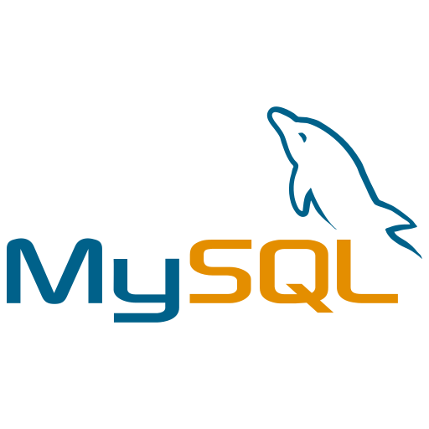

## SQL Server

**Descrição:** O Microsoft SQL Server é um SGBD relacional desenvolvido pela Microsoft. Ele oferece uma ampla gama de serviços e ferramentas para gerenciamento de dados, análise de negócios e suporte a transações.

**Características:**

* Integração com o ecossistema Microsoft.
* Suporte a análise de dados e BI.
* Alta disponibilidade e recuperação de desastres.

**Licença:** Comercial.

**Imagem:**

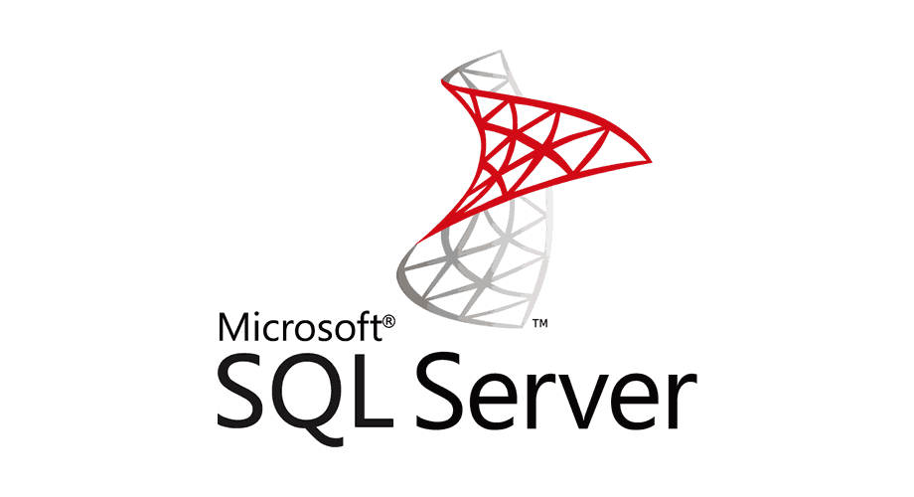

## Access

**Descrição:** O Microsoft Access é um sistema de gerenciamento de banco de dados parte do pacote Microsoft 365. Ele é projetado para pequenas e médias empresas, permitindo a criação de bancos de dados customizados com interface gráfica.

**Características:**

* Integração com outros produtos Microsoft.
* Fácil criação de formulários e relatórios.
* Ideal para pequenos bancos de dados.

**Licença:** Comercial.

**Imagem:**

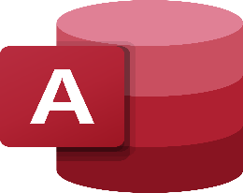

## PostgreSQL

**Descrição:** PostgreSQL é um SGBD objeto-relacional de código aberto que se destaca pela sua robustez, extensibilidade e conformidade com o padrão SQL. Ele é utilizado em diversas aplicações, desde sistemas pequenos até grandes infraestruturas corporativas.

**Características:**

* Suporte a dados geoespaciais com PostGIS.
* Transações ACID e recuperação ponto-a-ponto.
* Extensível com suporte a funções e procedimentos.

**Licença:** BSD.

**Imagem:**



## IBM DB2

**Descrição:** O IBM DB2 é um sistema de gerenciamento de banco de dados relacional desenvolvido pela IBM. Ele é utilizado principalmente em ambientes corporativos para gerenciar grandes volumes de dados e transações críticas.

**Características:**

* Suporte a big data e análise avançada.
* Integração com outras soluções IBM.
* Alta disponibilidade e escalabilidade.

**Licença:** Comercial.

**Imagem:**

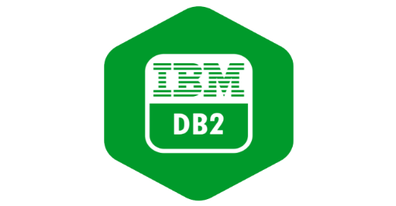

## SQLite

**Descrição:** SQLite é um SGBD SQL leve e autônomo. Ele é amplamente utilizado em dispositivos móveis, aplicações embarcadas e navegadores web devido à sua simplicidade e portabilidade.

**Características:**

* Sem necessidade de servidor.
* Código fonte no domínio público.
* Ideal para pequenos aplicativos e protótipos.

**Licença:** Domínio Público.

**Imagem:**



## MariaDB

**Descrição:** MariaDB é um SGBD relacional de código aberto, desenvolvido como um fork do MySQL. Ele oferece compatibilidade com MySQL e adiciona várias melhorias de performance e segurança.

**Características:**

* Compatibilidade com MySQL.
* Melhorias contínuas de performance.
* Suporte a engines de armazenamento avançadas.

**Licença:** GPL.

**Imagem:**



## Comparação de Licenças

|  |  |
| --- | --- |
| SGBD | Tipo de Licença |
| Oracle | Comercial |
| MySQL | GPL/Comercial |
| SQL Server | Comercial |
| Access | Comercial |
| PostgreSQL | BSD |
| IBM DB2 | Comercial |
| SQLite | Domínio Público |
| MariaDB | GPL |

## Conclusão

Os SGBDs abordados neste documento são ferramentas cruciais no gerenciamento de dados para diversas aplicações e setores. Cada SGBD possui características únicas que atendem a diferentes necessidades e ambientes, desde grandes corporações até pequenos projetos individuais. A escolha do SGBD ideal depende dos requisitos específicos de cada projeto, incluindo fatores como custo, performance, escalabilidade e suporte.

## Bibliografia

1. Five Acts. "O que é SGBD?" Acesso em [link](https://www.fiveacts.com.br/sgbd).
2. Treinaweb. "O que é um SGBD?" Acesso em [link](https://www.treinaweb.com.br/blog/o-que-e-um-sgbd#:~:text=Data%20Base%20Management%20System%20ouas%20bases%20de%20dados%20utilizadas).
3. Noventiq. "Licenças Microsoft: Entenda os diferentes tipos disponíveis." Acesso em [link](https://noventiq.com.br/sobre-a-empresa/blog/conteudo-avancado-licencas-microsoft-entenda-os-diferentes-tipos-disponiveis).
4. HTI. "Licença Banco de Dados Oracle: Como escolher a opção certa para sua empresa." Acesso em [link](https://www.hti.com.br/blog-mobile/636-licenca-banco-de-dados-oracle-como-escolher-a-opcao-certa-para-sua-empresa).
5. Microsoft. "SQL Server Licensing." Acesso em [link](https://www.microsoft.com/pt-br/licensing/product-licensing/sql-server?activetab=sql-server-pivot%3aprimaryr2).
6. 4Linux. "O que é PostgreSQL?" Acesso em [link](https://4linux.com.br/o-que-e-postgresql/).
7. IBM. "DB2 Licenses." Acesso em [link](https://www.ibm.com/docs/pt-br/db2/10.5?topic=configuring-db2-licenses).